ЗАДАНИЯ ДЛЯ ИНДИВИДУАЛЬНОЙ РАБОТЫ ПО КАРТОЧКАМ

Текст. Предложение. Слово.
2 класс

Наша речь
Карточка 1
Задание. Выпиши вид речи, который относится к письменной.

Слушание, говорение, речь про себя, чтение, письмо.

Карточка 2
Задание. Прочитай выразительно тексты. Определите, какой из них диалог, а какой – монолог.
Олешкина кричалка
Лейся, лейся, дождик, дождик!
Я хочу расти, расти!
Я не сахар! Я не коржик!
Не боюсь я сырости!
В. Левин.
- Бабушка-бабушка, я чья дочка?
- Федина дочь, моего сыночка.
- Мой папа большой, совсем не сыночек!
- Сыночек. Брат четырёх моих дочек.
Я. Аким.
Карточка 3
Задание. Составь диалог по рисунку. Подготовьтесь его инсценировать.
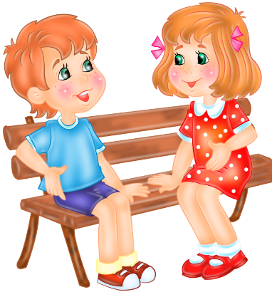
Карточка 4
Задание. Восстанови и запиши строки стихотворения, используя слова для справок.
Сам придумай.
У ______________ высокий рост,
У ____________пушистый хвост,
У _____________ крепки рожки,
У _______________тонки ножки,
У _______________толсты губы,
У ________________остры зубы.
Сам придумай про ежа,
Про ужа и про чижа!
Слова для справок: цыплёнка, слона, волка, мартышки, козлёнка, лисы.

Карточка 5. Контрольное списывание.
Задание. Спиши диалог. Подчеркни реплику старой мыши.

- Ну, расскажи, кого ты видела?
Отвечает мышка:
- Я двух зверей видела. Один страшный, другой зверь добрый. Добрый зверь лежал на солнышке и грелся. У него белая шейка, серые ножки, пушистый хвостик.
- Это был сам кот. – Ответила старая мышь.
(По Л. Толстому)
Карточка 6.
Задание. Спиши текст.
Катя.
Пришла Катя из школы. Дома была бабушка. Она на кухне. Катя стала учить уроки. Бабушка накрыла на стол. Девочка ела суп. Потом Катя мыла посуду.
Задание 1. В первом предложении подчеркни главные члены и выпиши словосочетание.
Задание 2. Заполни пропуски словами из текста.
Мыла (что? )…..
Учить (что?) …..
Задание 3. Составь из слов вопросительное предложение и запишите его.
Дедушке, читал, книгу, кто.

Текст.

Карточка 7
Задание. Определите, какая запись является текстом.
- В июле поспевает черника. Она растёт в хвойных лесах. Ягоды черники чёрные, а внутри – пурпуровые.
- В хвойном лесу поспела черника. Сентябрь – первый месяц осени. Птицы клюют ягоды рябины.

Карточка 8
Задание. Прочитайте. Выделите в тексте три части. Запишите текст правильно.
В ветвях берёзы гнездо. Там жил дрозд. Кот Васька полез к гнезду. Дрозд заметил кота и клюнул его в лоб. Васька испугался, прыгнул с дерева и убежал в сад.

Карточка 9
Задание. Раздели текст на предложения.

Что купила мама она купила молоко и сметану какое вкусное молоко.
Задание. Вариант 1 Записать третье предложение.
Вариант 2. Записать первое предложение.

Карточка 10
Задание. Игра «Живые слова». Восстанови деформированные предложения, определи тему текста.

1 группа.
дома, около, сад, дедушки, фрукты.
2 группа.
деревья, в, растут, какие, саду.
3 группа.
сливы, рядом, яблони, и, растут.
4 группа.
ароматная, здесь, крупная, и, малина.

Карточка 11.
Задание. Выберите предложения на тему «Цыплёнок и его мама», расположите эти предложения так, чтобы получился текст.

Под дубом рос белый гриб.
И была у него мама.
Жил на свете цыплёнок.
Ястреб свил гнездо на вершине сосны.
Он был маленький.
Мама очень любила цыплёнка.

Карточка 12.
Задание. Дополни предложения так, чтобы получился рассказ.

Первый снег.
Прошли дождливые ________ ________. В воздухе запорхали ________ ________. Но вот снег повалил ________ ________. Пушистым ковром ложится он на ________ ________. На опушку ________ вышел лесник. За ним весело бежит ________ ________.
Карточка 13.
Задание. Спиши начало текста. Закончи рассказ несколькими предложениями.
Встреча с белкой.
Этот случай я буду помнить долго. Случилось это летом. Мы пришли в лес за грибами. Узкая тропинка привела нас к большой сосне….

Карточка 14. Контрольное списывание.
Задание. Определи границы предложений. Спиши текст, соблюдая правила оформления предложений на письме.
Сентябрь.
Пришёл сентябрь наступила осень на лесных полянах краснеет рябина ветер гонит по дороге золотые листочки на старых пнях растут опята по небу быстро плывут облака птицы готовы к отлёту в тёплые края в шумные стайки собираются скворцы.

Предложение.
Карточка 15.
Задание в паре. Обсудите: что является предложением, а что набором слов.
Картина, лошадь, дорога, малина.
Каждое утро Миша делает зарядку.
Составьте предложение по картинке.
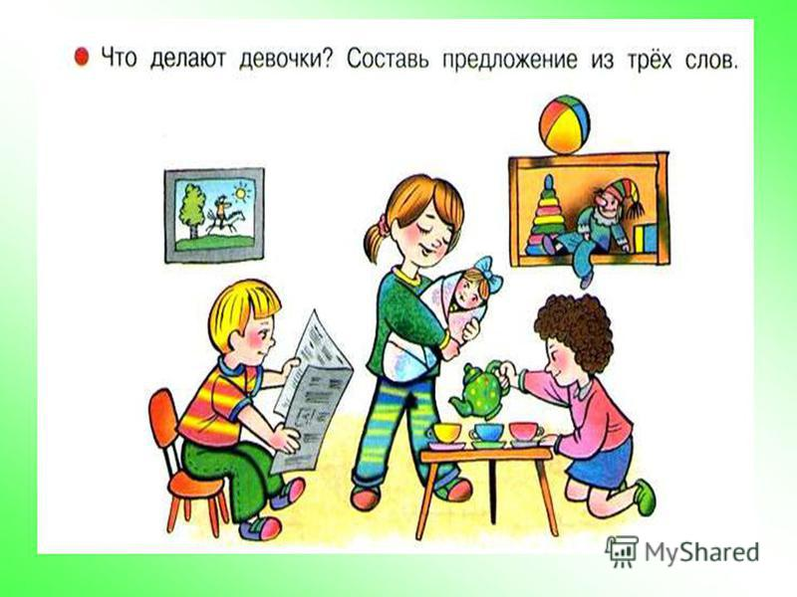
Карточка 16.
Задание. Составьте из перепутанных строчек две песенки:
о тучках – вариант 1;
о дождике – вариант 2.
Тучи, тучи,
Дождик, дождик, посильней,
Набегайте в кучку!
Солнышко заволоките,
Будет травка зеленей,
Вырастут цветочки –
Дождём землю промочите!
На кругленьком лужочке!
Карточка 17.
Задание. Составь и запиши 2-3 предложения на тему: «В лесу.», используя опорные слова.
В лесу.
Осень, деревья, золотой наряд, оделись, птицы, прощаются, готовятся к отлёту.
Карточка 18.
Задание. Из слов каждой строчки составь предложения. Дай название рассказу.
пришли, на, ребята, стройку
роет, экскаватор, большой, котлован
месте, на построят, этот, пятиэтажный, дом
Карточка 19.
Задание. Поставь нужные знаки препинания в конце предложений.
Ты, синичка, где жила
Ты, синичка, где была
Всё летала по лесам,
Всё сидела по кустам.
(А. Клокова)

Карточка 20.
Задание. Поставь нужные знаки препинания в конце предложений.
Где же солнце
Что случилось
Целый день течёт вода
На дворе такая сырость,
Что не выйдешь никуда.
(С. Михалков)
Карточка 21.
Задание. Дополните предложения второстепенными членами.
Наступила зима. Птицы ищут. Ребята сделали.

Член предложения | Какой член предложения? | Вопросы | Как подчёркивается?
Подлежащее | Главный | Кто? Что?
Сказуемое | Главный | Что делает?  Что делают?  Что делал?

Карточка 22.
Задание. Прочитай вопросы. Составь и запиши ответы на вопросы.
Где жил ёжик?
Что грызёт пёс Шарик?
Кто жуёт сено?

Карточка 23.
Задание. Составь предложения по схемам на тему «Осень»
 | Кто? |  | Что делают? |  | Как?

Какой? |  | Кто? |  | Что делают?

Какие? |  | Кто? |  | Что делают? |  |  | Куда?
Карточка 24.
Задание. Используя слова для справок, восстанови предложения. Подчеркни главные члены предложения.

_______ подошёл к дому. ________ огорожен забором. На двери висит _______. Дом охраняет _________.

Слова для справок: замок, собака, дедушка, дом.

Карточка 25.
Задание. Используя слова для справок, восстанови предложения. Подчеркни главные члены предложения.
_______ первые заморозки. Деревья _______ листву. ______ трава. А в садах ______ астры.

Слова для справок: сбросили, наступили, зацвели, пожелтела.

Карточка 26.
Задание. Записать только грамматическую основу предложений.

Девочка читала книгу. Мальчик играл на рояле. Бабушка слушала радио.

Карточка 27.
Задание. Вписать в предложения одно и то же слово.
Ученик _____ в школу. На улице ______ сильный дождь. Весна _____ .

Карточка 28.
Задание. Составить и записать предложения:
о пчёлах – вариант 1.
о кузнечиках – вариант 2.

Карточка 29. Изложение по вопросам.
Задание. Прочитай текст. Ответь на вопросы предложениями из текста.
Кто хозяин Жука?
У Жоры и Захара жила собака Жук. Каждый хотел стать хозяином Жука. Однажды мальчики гуляли в лесу. На Жука напали овчарки. Жора испугался и залез на дерево. Захар взял палку и стал защищать Жука. Кто же хозяин Жука?
(По В. Осеевой)
Вопросы:
Где гуляли мальчики?
Кто напал на собаку?
Что сделал Жора?
Кто стал защищать Жука?

Карточка 30. Самостоятельная работа.
Вариант 1.
Задание 1. Составь из группы слов предложение по схеме. Подчеркни грамматическую основу предложения.
Шарик, маленький, из-под крыльца, залаял, звонко.

Какой? |  | Кто? |  | Что делают? |  | Как? |  | Откуда?

Задание 2. Прочитай текст. Раздели текст на предложения. Выпиши только нераспространённое предложение.
Пришла зима река скована льдом поля и луга покрыты белым ковром.

Задание 3. Выпиши из предложения сочетания слов, связанных по смыслу.
Шумная стайка воробьёв подлетела к старому дому.

Стайка (какая?) _______ стайка (кого?) ________
Подлетела (к чему?) ________ к дому (какому?)__________

Задание 4. Допиши 2-3 признака предметов.
Солнце (какое?) ________, ________, _________ .
Деревья (какие?) ________, ________, _________ .
Цветок (какой?) ________, ________, _________ .

Задание 5. Используя слова для справок, составь и запиши распространённые предложения.
Пришла осень. Идут дожди. Птицы улетели. Выпал снег.
Слова для справок: проливные, золотая, первый, в тёплые края.

Вариант 2.
Задание 1. Составь из группы слов предложение по схеме. Подчеркни грамматическую основу предложения.
Дерева, пёстрые, по, стволу, стучат, дятлы.

Какие? |  | Кто? |  | Что делают? |  | По чему? |  | Чего?

Задание 2. Прочитай текст. Раздели текст на предложения. Выпиши только нераспространённое предложение.

Птичка сидела под кустом кот сделал резкий прыжок птичка улетела.

Задание 3. Выпиши из предложения сочетания слов, связанных по смыслу.
Полосатый бурундук любит плоды сладкого шиповника.

бурундук (какой?) _______ любит (что?) ________
плоды (чего?) ________ шиповника (какого?) ________

Задание 4. Допиши 2-3 признака предметов.
небо (какое?) ________, ________, _________ .
Друзья (какие?) ________, ________, _________ .
дорожка (какая?) ________, ________, _________ .

Задание 5. Используя слова для справок, составь и запиши распространённые предложения.

Закончилось лето. Наступила осень. Насекомые спрятались. Птицы улетели.
Слова для справок: перелётные, жаркое, под кору деревьев, прохладная.
Слова, слова, слова ...

Карточка 31.
Задание. Найди в каждом ряду лишнее слово.
Берёза, дуб, смородина, сосна.
Чайник, диван, стакан, чашка.
Мёд, сахар, ложка, сметана.

Карточка 32.
Задание. Подобрать и записать по два слова на любую из тем.
Звери: ______________________
Насекомые: _________________
Птицы: _____________________
Времена года: _______________
Месяцы: ____________________
Явления природы: _____________

Карточка 33.
Задание. Выбрать подходящее по смыслу слово.
Бабушка _______ очки и стала читать книгу. Таня ______ сестру, и они пошли на улицу.

Слова для справок: одела, надела.

Карточка 34.
Задание. Распределить слова в два столбика: многозначные и однозначные.
Берёза, ручка, идёт, радуга, шубка, гребень, январь, лесник, кисть, пушистый, кнопка.

Карточка 35.
Задание. Подчеркнуть слова, употреблённые в переносном смысле.
На морозе щеки горят. Пришла золотая осень. Тяжёлые тучи неслись по небу. Плачут на крышах сосульки. Деревья надели пушистые снеговые шубки. Улыбнулись сонные берёзки.

Карточка 36.
Задание. Напиши слова в алфавитном порядке. Вставь пропущенные буквы. Подчеркни слова, которые можно отнести к одной группе.
П_суда, п_льто, п_нал, т_традь, т_пор, к_р_ндаш.

Карточка 37.
Задание. Спиши слова, вставляя пропущенные парные согласные. Подчеркни слова, которые можно отнести к одной группе.
Медве_ь, шар_, барсу_, ле_, поез_.

Карточка 38.
Задание. Прочитай. Выпиши слова, в которых есть проверяемая безударная гласная.
Стрижи, заяц, сорока, следы, ребята, трава, молоко, собака, сестра, дежурный, ряды, весна.

Карточка 39.
Задание. Допиши предложения словами с противоположным значением. Подчеркните буквы, написание которых требует проверки.
Калина горькая, а малина ________. Дуб толстый, а рябина ______. Река широкая, а ручей ______. Орёл большой, а воробей _______. Лёд твёрдый, а снежок _______.

Карточка 40. Проверочная работа по теме «Синонимы и антонимы»

Задание 1. Прочитай текст. Спиши текст, заменяя необходимые слова антонимами. Подчеркни слова-антонимы.
Пришла холодная весна. Потекла вода. Дети положили дощечки и сломали лодочку. Лодка плыла по воде. Дети бежали за ней и весело молчали.
(По Л. Толстому)
Задание 2. Запиши к словам синонимы.
Добрый - __________
Лётчик - __________
Смелый - __________
Рисунок - __________

Задание 3. Запиши к словам антонимы.
Простой - ___________
Крупный - ___________
Жара - ______________
Север - ______________

Карточка 41. Контрольное списывание.
Задание. Определи границы предложений. Спиши текст, соблюдая правила оформления предложений на письме.

Хороший совет.
Наступила осень улетели в тёплые края мальчик хотел разорить гнездо ласточки отец не разрешил сыну это делать весной вернулись птицы они поселились в своём гнезде там вывелись птенцы мальчик был рад. (По К. Ушинскому)

Карточка 42.
Задание. Из слов каждой строчки составь предложение. Запиши полученный текст. Придумай заголовок к полученному рассказу.
Русский, хорош, зимой, лес
Деревьями, под, сугробы, глубокие
Согнулись, берёз, от, молодых, инея, стволы
Зелёные, покрыты, ветви, елей, шапками, белыми, снега

Карточка 43.
Задание. Найди и исправь ошибки. Запиши предложение правильно.

Мы сдаски не сводим глас, И учитель учит нас.

Карточка 44.
Задание. Спишите. Рядом запишите родственное слово, которое отвечает на вопрос какой? Обозначьте ударение.
Берег моря - _________ нож из стали - ___________
Костюм для спорта - ______ блюдо из мяса - __________

Карточка 45.
Задание. Спишите. Проверочное слово записывайте первым. Поставьте ударение. Выделите корень в однокоренных словах.
Звонить, звонок, звонкий.
Светлячок, светлый, светлеет.
Лежать, лежанка, лёжа.
Сидя, сиденье, сидеть.
Карточка 46.
Задание. Спиши. Найди и подчеркни в предложениях однокоренные слова. Выдели в них корень.
В лесу своя жизнь. У норы лисы играют лисята. Белка учит бельчат прыгать. За лосихой бродит лосёнок.

